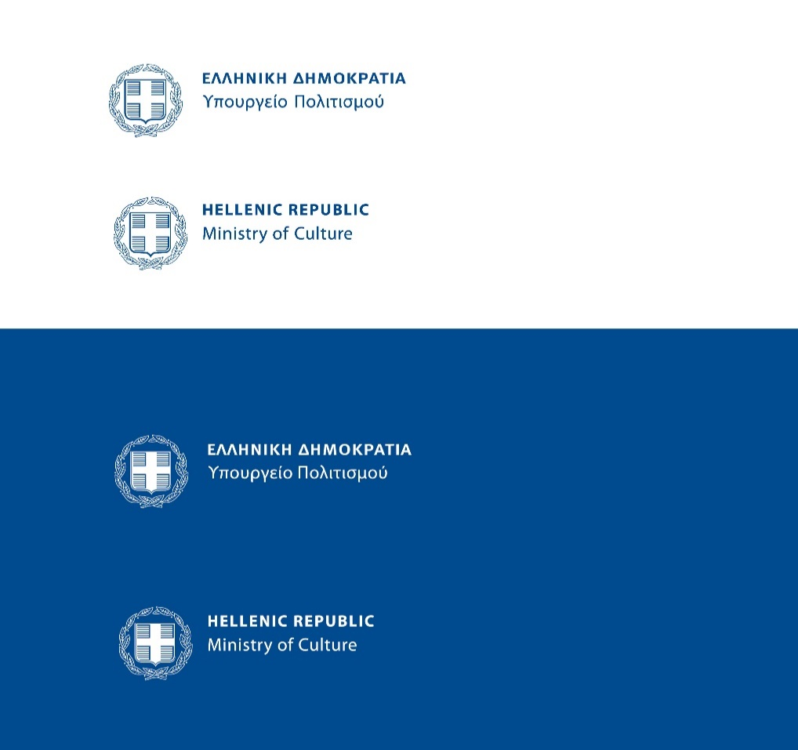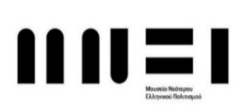 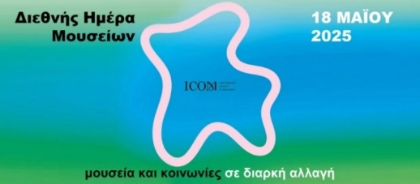

Αθήνα, 12-05-2025

**ΔΕΛΤΙΟ ΤΥΠΟΥ**

**ΔΙΕΘΝΗΣ ΗΜΕΡΑ ΜΟΥΣΕΙΩΝ 2025**

**ΜΟΥΣΕΙΟ ΝΕΟΤΕΡΟΥ ΕΛΛΗΝΙΚΟΥ ΠΟΛΙΤΙΣΜΟΥ**

Το Μουσείο Νεότερου Ελληνικού Πολιτισμού την Κυριακή 18 Μαΐου συμμετέχει στον εορτασμό της Διεθνούς Ημέρας Μουσείων 2025 με θέμα **«Μουσεία και κοινωνίες σε διαρκή αλλαγή»**.

Στο πλαίσιο αυτό φιλοξενεί την Κρατική Ορχήστρα Αθηνών στην πρώτη παρουσία του κύκλου συναυλιών **«Μουσικοί Περίπατοι».**

Πρόκειται για την εκδήλωση με τίτλο **«Πέρασμα στον Παράδεισο»**, από τριμελές σύνολο που απαρτίζεται από βιολί, κόρνο και πιάνο και το πρόγραμμα περιλαμβάνει τα εξής έργα:

ΓΙΟΧΑΝΕΣ ΜΠΡΑΜΣ (1833-1897)

Τρίο για βιολί, κόρνο και πιάνο σε μι ύφεση μείζονα, έργο 40

ΧΡΗΣΤΟΣ ΧΑΤΖΗΣ (γεν. 1953)

Τρίο για βιολί, κόρνο και πιάνο

Συμμετέχουν:

Δήμητρα Τριανταφύλλου | βιολί

Κώστας Σίσκος | κόρνο

Μαρία Φωτιά | πιάνο

Το Τρίο του Μπραμς που θα ακουστεί στο πρώτο μέρος της συναυλίας αφιερώθηκε από τον συνθέτη στη μνήμη της μητέρας του, που είχε φύγει από τη ζωή λίγο καιρό πριν τη σύνθεσή του. Το Τρίο του Χρήστου Χατζή είναι εμπνευσμένο από το μεταναστευτικό κύμα των Σύριων προσφύγων στην Ευρώπη. Στην πρώτη περίπτωση λοιπόν, η μουσική σχετίζεται με την πορεία προς τον μεταφυσικό Παράδεισο ενώ στη δεύτερη, με ανθρώπους που προσδοκούν να βρεθούν σε έναν επίγειο Παράδεισο, μακριά από την Κόλαση που έχουν βιώσει στα πατρογονικά τους εδάφη.

**Πληροφορίες Εκδήλωσης**

**Ημερομηνία εκδήλωσης:** Κυριακή 18 Μαΐου 2025

**Τόπος:** Μουσείο Νεότερου Ελληνικού Πολιτισμού, Άρεως 10, Μοναστηράκι

**Ώρα έναρξης:** 19.00

**Πληροφορίες:** 2103223355 και 2103239382

[www.mnep.gr](http://www.mnep.gr)

mnep@culture.gr

Είσοδος ελεύθερη

Ακολουθήστε μας:

 Museum of Modern Greek Culture  museumofmoderngreekculture